Creando personaje en blender 2.7

Para crear el personaje primero se debe abrir las 4 vistas en el menú vistas de la parte inferior del menú, luego

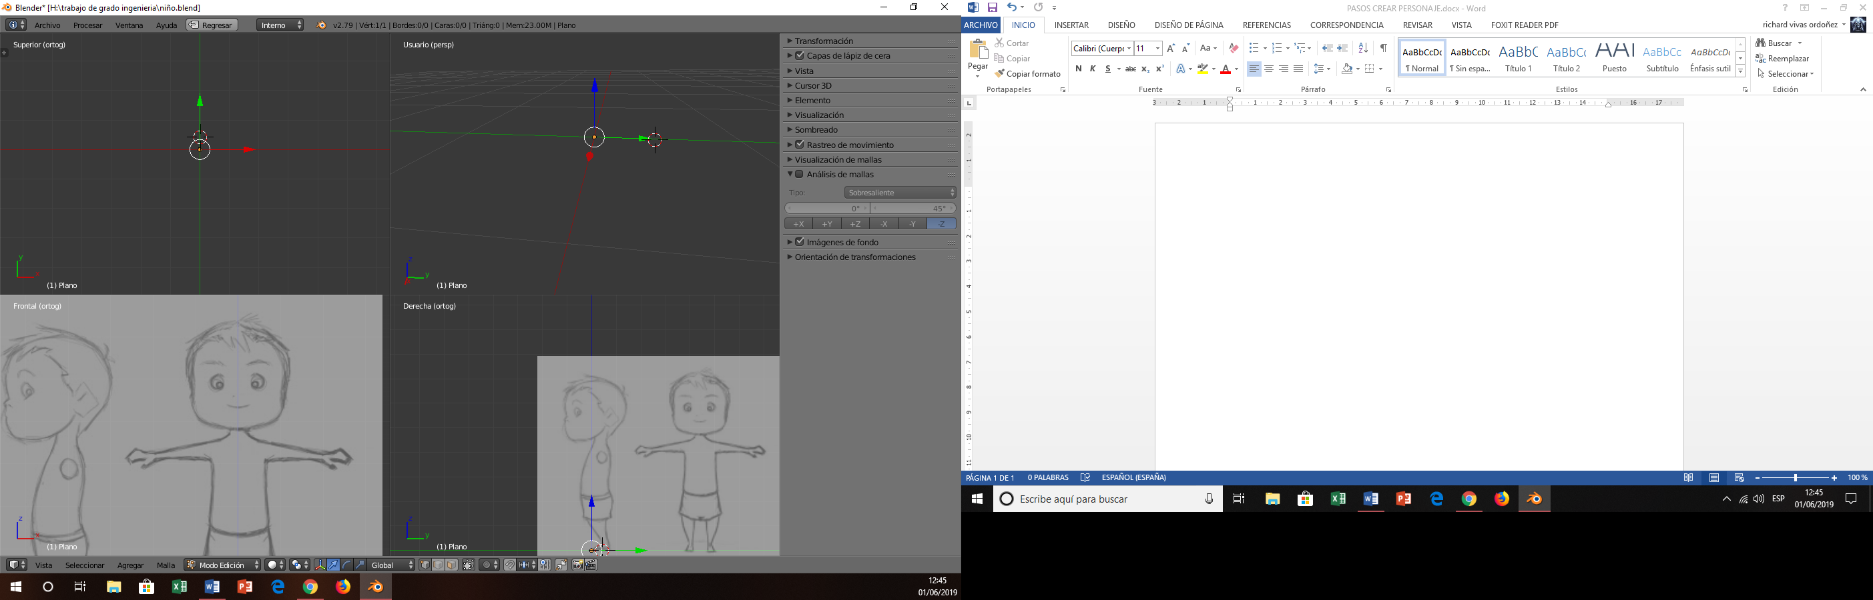

<https://www.youtube.com/watch?v=UanIPpdGnOE>

